起點  加900 | 地瓜球  100 | 奶油冰淇凌  100 | 被狗咬  600 | 射氣球  100
嘔吐  扣400 | 夜市大富翁  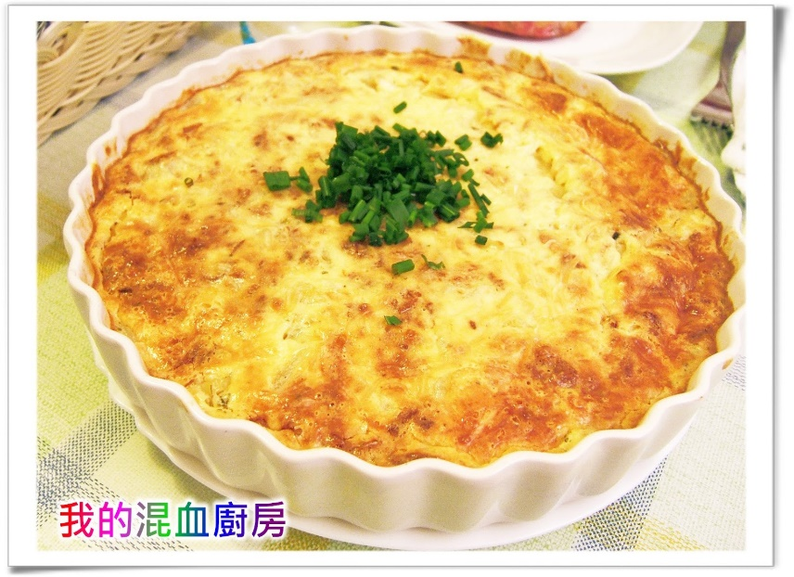  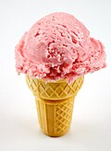  此相片 (作者: 未知的作者) 已透過 CC BY-NC-ND 授權  此相片 (作者: 未知的作者) 已透過 CC BY-SA 授權 |  |  | 夾娃娃  10
蝦滑湯  300 |  |  |  | 在路上撿到10元
小裝飾(夾子)  80 |  |  |  | 西瓜汁  200
起司馬鈴薯  100 |  |  |  | 螺旋薯條  300
雞蛋糕  100 |  |  |  | 遇見小偷  1000
全家 | 遛狗不簽繩  1000 | 亂丟垃圾  400 | 炸冰起凌  100 | 臭豆腐  100

